WildLand巍澜——户外营地综合平台
数据库设计文档

2251352 徐陈皓
2251077 张圣坤
2251324 王骏禹
2251323 朱煜昊
2250691 吴雨辰
2250693 朱昱瑾
2252092 毕雅琳
2251654 付宝莹
2251742 孙静怡
2251537 王思源

目 录
1. 设计文档组织结构 1
2. WildLand系统数据需求 2
2.1 用户功能及数据需求 2
2.1.1 个人空间 2
2.1.1.1 注册和登录 2
2.1.1.2 编辑个人信息 2
2.1.1.3 申请户外达人称号 2
2.1.1.4 钱包管理 2
2.1.1.5 浏览个人空间 2
2.1.1.6 关注其他用户 3
2.1.1.7 用户查看个人收藏夹 3
2.1.1.8 用户查看个人订单 3
2.1.1.9 用户查看消息 3
2.1.2 论坛 3
2.1.2.1 搜索和发布分享贴 3
2.1.2.2 发布和删除对帖子的评论 3
2.1.2.3 对评论的点赞 4
2.1.2.4 对帖子的点赞 4
2.1.2.5 对帖子的收藏 4
2.1.2.6 举报非法内容并查看举报审核状态 4
2.1.2.7 搜索和发布闲置贴 4
2.1.2.8 购买闲置物品和查看闲置物品订单 4
2.1.2.9 发布活动招募贴 5
2.1.2.10 搜索和申请加入招募活动 5
2.1.3 经验资讯 5
2.1.3.1 检索经验资讯 5
2.1.3.2 根据标签筛选相关资讯 5
2.1.3.3 收藏经验资讯 5
2.1.4 户外用品租赁 5
2.1.4.1 检索所需的户外物品 5
2.1.4.2 根据标签筛选户外用品 6
2.1.4.3 收藏心仪的户外用品 6
2.1.4.4 租赁户外用品 6
2.1.5 营地预约 6
2.1.5.1 查阅营地信息 6
2.1.5.2 预约营地 6
2.1.5.3 查阅、删除预定信息 6
2.2 管理员功能及数据需求 7
2.2.1 营地管理 7
2.2.2 户外用品管理 7
2.2.3 经验资讯管理 7
2.2.4 审核用户发表的帖子 7
2.2.5 审核用户举报信息 7
2.2.6 审核户外达人认证 7
3. 概念设计 8
3.1 总体E-R图 8
3.1.1 实体集介绍 8
3.1.2 联系集介绍 10
3.1.3 总体ER图 12
3.2 各模块E-R图 13
3.2.1 用户关注用户(Follow)模块 13
3.2.2 户外达人认证与管理员审核(CertificationReview)模块ER图 13
3.2.3 用户发表帖子(User_Post)模块ER图 14
3.2.4 用户在闲置贴购买闲置物品模块ER图 14
3.2.5 用户在招募贴申请参加活动模块ER图 15
3.2.6 帖子审核(PostReview)模块ER图 15
3.2.7 用户发表评论(User_Comment)模块ER图 15
3.2.8 评论回复帖子(Post_Comment)模块ER图 16
3.2.9 评论回复评论(Comment_On_Comment)模块ER图 16
3.2.10 用户收藏帖子(User_Star_Post)模块ER图 17
3.2.11 用户对评论的点赞(User_Like_Comment)模块ER图 17
3.2.12 帖子举报(PostReport)模块ER图 18
3.2.13 评论举报(CommentReport)模块ER图 18
3.2.14 发表资讯(ReleaseFlash)模块ER图 19
3.2.15 收藏资讯(StarFlash)模块ER图 19
3.2.16 用户与户外用品模块ER图 20
3.2.17 预约(Reservation)模块ER图 20
4. 逻辑设计 22
4.1 表的设计 22
4.1.1 个人空间部分 22
4.1.1.1 User(用户)表 22
4.1.1.2 Administrator（管理员）表 23
4.1.1.3 Follow（关注用户）表 23
4.1.1.4 TalentCertification（户外达人认证）表 23
4.1.1.5 CertificationReview（认证审核）表 24
4.1.2 帖子部分 24
4.1.2.1 Post（帖子）表 24
4.1.2.5 LdleitemsPost（闲置贴）表 25
4.1.2.6 Purchase（闲置购买）表 26
4.1.2.7 RecruitmentPost（招募贴）表 26
4.1.2.8 Application（活动申请）表 27
4.1.2.9 PostReview（帖子审核）表 27
4.1.2.10 Comment（评论）表 27
4.1.2.11 StarPost（帖子收藏）表 28
4.1.2.12 LikePost（帖子喜欢）表 28
4.1.2.13 LikeComment（评论点赞）表 28
4.1.2.14 PostReport（帖子举报）表 29
4.1.2.15 CommentReport（评论举报）表 29
4.1.3 经验资讯部分 30
4.1.3.1 Flash（经验资讯）表 30
4.1.3.2 FlashPic（资讯图片）表 30
4.1.3.3 FlashTag（资讯标签）表 30
4.1.3.4 FlashTagTrait（资讯与资讯标签）表 30
4.1.3.5 用户收藏资讯StarFlash表 31
4.1.4 户外用品部分 31
4.1.4.1 OutdoorProduct（户外用品）表 31
4.1.4.2 OutdoorProductPic（户外用品图片）表 31
4.1.4.3 Lease（租赁）表 32
4.1.4.4 StarProduct（收藏户外用品）表 32
4.1.5 营地部分 32
4.1.5.1 Campground（营地）表 32
4.1.5.2 Campsite（营位）表 33
4.1.5.4 34
4.1.5.5 CampsiteReserve（营位预约时间）表 34
4.1.5.6 ReserveOrder（营位预约订单）表 34
4.1.5.7 Starcampground（收藏营地）表 35
4.2 数据库关系图 35
附录A. 图表索引 36

设计文档组织结构
第二章：数据需求分析部分。
对WildLand户外营地综合平台的各个功能进行具体描述，并介绍各功能在实现时对应的数据需求。
第三章：概念设计部分。
对WIldLand户外营地综合平台进行总体的ER图设计的介绍，以及各功能对应模块的ER图设计的介绍，包括各实体及其属性和实体间的联系。
第四章：逻辑设计部分。
对WildLand户外营地综合平台中所需要的各个表的相关信息，包括字段名，数据类型，长度和存储数据内容等进行详细说明。
附录A：本文档的图表索引。

WildLand系统数据需求
对WildLand户外营地综合平台的各个功能进行具体描述，并介绍各功能在实现时对应的数据需求。

用户功能及数据需求

个人空间

注册和登录
用户可以通过注册功能创建账户，并通过登录功能进行身份验证，以访问账户。
用户注册时需要提供用户名、头像、密码与手机号，并向手机号发送验证码验证。用户名与手机号唯一。
用户之后登录时仅需通过用户名和密码进行登录即可，每次登录将自动获取用户IP。忘记密码可通过向手机号发送验证码验证后重设密码
数据需求：用户ID、用户名、手机号、头像。

编辑个人信息
用户可以在个人信息界面编辑个人信息，对自己的用户相关信息（用户名、性别、生日、手机号、邮箱等）进行编辑，在更改手机号和用户名时将再次进行唯一性检验。
数据需求：用户ID，用户名，手机号，头像，邮箱、性别、生日、个性签名。

申请户外达人称号
用户在个人界面可以申请成为户外达人称号，申请界面需要提供个人的资质证明以及个人履历的介绍，经管理员审核通过后可获得户外达人称号并在个人界面显示。成为户外达人分享贴将在主页的达人热帖版块进行展示，获得更高的热度。
所需数据：用户id，户外领队证书/户外拓展培训师/营地指导师证书等相关户外资质证明图片，擅长领域，户外经历。

钱包管理
用户可通过充值向钱包内进行充值，钱包内的余额可用于在论坛内购买他人发布的闲置。
他人购买你的闲置并确认收货后对应的金额将转入自己的钱包。
所需数据：用户id，订单id，金额变动数值。

浏览个人空间
用户登录账号后，可在个人空间板块对自己的信息进行浏览，点击他人头像后，也可进入他人空间，浏览他人公开的个人信息。
数据需求：用户ID，用户名，头像，性别，生日，IP，个性签名，粉丝数，关注数。

关注其他用户
用户可以关注其他用户，并可随时取消关注。可以在个人空间查看自己的关注列表，当其他用户关注自己时将在消息中心提醒。
数据需求：本人用户ID，被关注者用户ID，关注时间。

用户查看个人收藏夹
用户可以在个人中心收藏夹版块下查看自己收藏的营地、帖子、户外用品和经验资讯。
数据需求：本人用户ID，收藏的营地/帖子/户外用品/经验资讯ID。

用户查看个人订单
用户可以在个人中心订单版块下查看自己的营地、户外用品以及闲置订单。
并可在营地和户外用品版块下申请退款交由管理员审核；在闲置订单中查看订单状态，买家支付后卖家确认发货，买家收到货后则确认收货。
数据需求：本人用户ID，订单ID，订单状态。

用户查看消息
用户可以在个人中心消息中心版块查看与自己相关的消息，包括：他人关注自己的消息、自己举报他人帖子或评论的审核消息、自己报名的活动的审核消息以及自己的闲置被卖出的消息。
数据需求：本人用户ID，粉丝ID（或）举报ID（或）招募贴ID（或）闲置贴ID。

论坛
论坛内共有三种类型的帖子，分别为分享贴、招募贴、闲置贴。
用户通过发布分享贴用来用户分享自己的野营经历和心得等，其他用户可以评论来进行交流；
用户通过发布招募贴用来为自己组织的活动招募伙伴，其他用户可申请加入该活动；
用户通过可以发布闲置贴来出售自己闲置的户外用品，也可以购买其他用户的闲置物品。

搜索和发布分享贴
在论坛模块，用户可以选择发布分享贴，若处于禁言状态则不可发布。
输入帖子标题、帖子内容、为帖子选择标签、选择是否定位帖子发布地点。帖子编辑好后自动交由管理员审核，审核通过，即可发布至论坛；若审核失败，显示论坛公约，并提醒用户遵守公约，用户需修改帖子后再次重新发布。用户也可选择删除或隐藏自己发布的帖子。
用户在搜索框内输入相应的关键词，即可根据帖子内容和标题筛选相应帖子。
所需数据：用户id、用户定位、分享贴id、帖子所带标签、帖子内容、帖子标题、用户的禁言状态、帖子的显示状态。

发布和删除对帖子的评论
用户可以在某个分享贴下方发送评论，也可对某条评论进行回复，若为禁言状态则不可发布。可以删除自己发布的评论，同时可以查看他人的评论。对于自己发布的帖子，可以删除不合适的评论。
所需数据：帖子id、评论id、发布评论的用户的id、被评论用户的id、评论发布时间、评论内容、父级评论id、用户的禁言状态。

对评论的点赞
在论坛模块，用户在浏览后可以对自己认可的评论进行点赞操作，一个用户对一个评论只能点赞一次，点赞后可取消，取消后可再次点赞。
所需数据：点赞者id，评论id。

对帖子的点赞
在论坛模块，用户在浏览后可以对自己认可的帖子进行点赞操作，一个用户对一个帖子只能点赞一次，点赞后可取消，取消后可再次点赞。相关内容将加入个人空间中的点赞内。
所需数据：用户id、帖子id。

对帖子的收藏
在论坛模块，用户在浏览后可以对自己认可的帖子进行收藏操作，一个用户对一个帖子或一个评论只能收藏一次，收藏后可取消，取消后可再次收藏。相关内容将加入个人空间中的收藏夹内。
所需数据：用户id、帖子id，收藏时间。

举报非法内容并查看举报审核状态
在论坛模块，用户在发现贴子和评论中存在不良信息后可以选择举报，举报后交由管理员受理。举报者可以在个人空间的“消息中心”的“举报”查看已提交的举报的审核进度。
举报审核通过后发布不良信息的用户被禁言一定时间。
所需数据：举报用户id、帖子或评论id、被举报用户id、被举报用户禁言状态、举报原因、举报时间、举报状态、审核为成功或驳回的时间。

搜索和发布闲置贴
在论坛板块，用户可以选择发布闲置贴，发布想要出售的闲置物品信息，以供其他用户选择购买。发布后经管理员审核，审核成功后成功发布。
用户在搜索框内输入相应的物品关键词，即可根据闲置物品名称和简介筛选相应帖子。
所需数据：用户id、闲置贴id、用户输入的物品信息：标题，物品名称、物品简介、物品图片、价格、物品新旧程度。

购买闲置物品和查看闲置物品订单
在闲置帖的板块，用户可以点击用户发布的闲置帖购买闲置物品，确认购买生成订单支付后等待物品送达。
支付完成后，可跳转到订单详情界面，也可以通过个人空间-订单-闲置物品查看具体信息。
所需数据：用户id、闲置帖id、交易时间、收件人姓名、收件人电话号、收件地址、寄件方式、订单状态。

发布活动招募贴
用户可在论坛发布活动招募贴，在详细信息中介绍活动的具体内容、时间、地点以及计划人数，邀请志同道合的朋友共同走入户外。此外，用户可以通过查看申请人的个人空间和申请理由审核其他用户对自己招募帖的申请，如果合适将该用户加入活动。同时用户还可以自己调整招募情况，可将帖子停止招募。
所需数据：用户id，招募贴id，活动简介，活动时间，活动地点，计划招募人数，当前人数。

搜索和申请加入招募活动
用户可以在论坛根据活动简介搜索活动。如果找到心仪的活动可以申请加入该活动并给出自己的申请理由，同时可以查看已参加的用户和自己的申请通过情况。
所需数据：招募贴id，用户id，申请理由，申请人数。

经验资讯

检索经验资讯
用户在搜索框输入关键词，系统根据关键词在资讯数据库中进行检索，返回相关的资讯列表。搜索结果可以按发布时间、浏览量、点赞量等排序。
所需数据：限定条件（用户输入），资讯信息（资讯id、资讯标题、资讯标签、资讯内容、资讯发布时间、浏览量、点赞量）。

根据标签筛选相关资讯
系统提供一系列标签供用户选择，如“营地”、“烧烤”、“野餐”等。用户选择标签后，系统展示与该标签相关的资讯列表。
所需数据：标签（用户选择），资讯信息（资讯id、资讯标题、资讯标签、资讯内容、资讯发布时间、浏览量、点赞量）。

收藏经验资讯
用户在查看资讯时，可以选择“收藏”，将资讯加入个人空间的收藏夹中。用户可以在收藏夹中查看、管理自己收藏的资讯。
所需数据：用户id，要收藏的资讯id，收藏时间。

户外用品租赁

检索所需的户外物品
在租赁贴板块，用户可以输入关键词搜寻想要的户外用品，展示出符合搜索目标的物品列表。
所需数据：限定条件（用户输入），户外用品id，对应物品信息：物品（中英文）名称、功能类别/分类（烹饪类、工具类、帐篷天幕类、桌椅类、娱乐类）、尺寸、新旧程度、适用人数、材质、价格、租赁渠道与方法。

根据标签筛选户外用品
在租赁贴板块，提供物品类型（烹饪类、工具类、帐篷天幕类、桌椅类、娱乐类）标签进行筛选，让用户能够快速找到符合需求的商品。
所需数据：用户选择物品类型、户外用品id，对应物品功能类别/分类。

收藏心仪的户外用品
在租赁贴板块，用户在查看物品时可以选择“收藏”，将物品加入到个人空间的收藏夹中。
所需数据：用户id、户外用品id，收藏时间。

租赁户外用品
在租赁贴板块，用户可以选择“租赁”，选择租赁商品的具体尺寸后跳转至支付板块，将租赁的商品加入到订单中。
所需数据：用户id，户外用品id，租赁单id，物品每天租赁价格，顾客取货时间和归还时间，顾客配送需求，营地订单id。

营地预约

查阅营地信息
用户打开预约系统，然后可以在“营地”界面查找营地的信息。系统显示所有营地的基本信息列表，包括营地的名称，所在城市，特色标语简介（营地的简单描述），然后用户可以根据城市点击该城市所设立的营地，点击查看详情即可查看营地的更详细信息。
所需数据：营地ID，营地名称，所在地，特色标语，详细信息（具体位置，营位数量，营位地图，卫生间数量，营地特色介绍：供电，拎包入住，携带宠物，自带帐篷，过夜，沙地，草地，信号、停车场、消防措施、淋浴房。

预约营地
用户选中目标营地后，可通过查看日期表来浏览预约和未被预约的日期和时长，并通过查看营位表来浏览预约和未被预约的具体营位。然后用户填写预约信息，系统显示预约的营地的各项信息以及生成最终的营位费用。用户确认预约并成功付款后，系统生成预约单，并保存预约信息。
所需数据：预约人ID、姓名、身份证号、手机号，营地ID，营位ID，营位状态，营位价格，订单ID，预约具体信息：预约人备注、预约日期、被预约时间、营位费用。

查阅、删除预定信息
用户登录系统可在“个人空间-订单-营地”页面查看、申请退款自己的预约单。用户可以选择申请退款，系统提示用户确认退款，在用户确认后，系统将其设为退款审核，待管理员审核通过后退还营位费用。
所需数据：用户ID，营地ID，营位ID，营位状态，预约单ID，预约具体信息：预约人备注、预约日期、营位费用。

管理员功能及数据需求

营地管理
管理员可以管理每个营地的信息，让用户知道每个营地的详细信息。
所需数据：管理员id，营地id，营地名称，所在城市，营地地址，营地特色标语，营位分布地图，营位总数量，营地特色。

户外用品管理
管理员可以管理户外用品的相关信息，让用户知道租赁户外用品的详细信息以及剩余数量。
所需数据：管理员id、户外用品id、名称、标签、租赁价格、图片、详细信息（尺寸、适用人数、材质、品牌），剩余数量。

经验资讯管理
管理员可以发布、修改、删除经验资讯。此外可以给经验资讯添加、删除标签，资讯按照标签进行分类，方便用户浏览和查找。
所需数据：资讯id，资讯具体信息（资讯标题、资讯图片、资讯内容），资讯标签id。

审核用户发表的帖子
用户发表的帖子需先经过管理员审核，审核通过后方可发布到论坛。待审核的帖子仅可在个人空间自己查看。
所需数据：帖子id，管理员id，帖子内容，审核时间，审核状态，审核不通过理由。

审核用户举报信息
管理员审核和处理网站上被举报的帖子和评论，以确保内容符合网站的准则和规定。当举报审核通过后，作者将被禁言一天，无法发布帖子和评论。禁言结束时间将在用户登录后和个人空间提示。
数据：管理员ID，被举报帖子或评论的ID，作者ID，举报原因，审核信息（时间，状态，审核不通过原因）。

审核户外达人认证
用户提交户外达人的认证，管理员可以查看认证信息并进行审核。审核通过的用户将获得相应的认证标识。
数据：用户ID，审核时间，审核状态，审核不通过原因。

概念设计
基于系统各个功能的数据需求建立概念模型即进行E-R图的设计。包括各个功能模块的E-R图以及系统总体的ER图，同时对E-R图中的实体集和联系集进行介绍。

总体E-R图

实体集介绍
<entity>用户(User)
用来记录用户的个人信息。用户在注册账号时新增一条记录，用户可以设置个人信息，同时系统可以自动记录用户使用期间所产生的动态信息，如粉丝数量的变动、是否被禁言等。
属性包括：用户id、用户名、密码、邮箱、手机号、性别、头像、生日、个性签名、所在地、实名信息、粉丝数、关注数、积分、户外达人称号、禁言状态。
<entity>管理员(Administrator)
管理员拥有系统中的最高权限，它需要进行包括帖子审核、认证审核在内的所有系统审核工作，同时需要监督系统数据合法性，达到对系统进行管理的目的。
属性包括：管理员id，管理员名称，管理员密码，管理员头像，管理员手机号，管理员手机号。
<entity>户外达人认证表(TalentCertification)
记录用户申请户外达人称号的认证信息。用户提交认证表后交由管理员审核，审核通过方可获得户外达人称号。
属性包括：用户id，资质证明（如户外领队证书/户外拓展培训师/营地指导师证书等相关资质证明），擅长领域，户外经历。
<entity>帖子(Post)
用户发表的帖子，收藏数/评论数从帖子获取。
属性包括：帖子id，帖子类别，帖子标题，帖子内容，发布时间，审核状态，当前总楼层数，帖子定位，帖子获收藏总数。
<entity>帖子标签(PostTag)
用户在发布帖子时可以给自己的帖子加上对应的标签。
属性包括：标签id，标签名。
<entity>评论 (Comment)
用来记录所有用户发表的对于所有帖子进行的评论以及对所有帖子评论的回复评论，用户每进行一次评论便新增一条记录，同时记录评论在发表之后所产生的动态信息，如点赞量、是否为回复评论等。每个楼层的父级评论id为空，不能reference。楼中楼和父楼层的楼层数相同。
属性包括：评论id，发布时间，父级评论id，楼层数，帖子id，评论内容，审核状态，获点赞数。
<entity>闲置贴(LdleitemsPost)
用来记录正在出售的羡慕物品的内容，由闲置物品拥有者发布，其他用户可以购买。
属性包括，（帖子id），闲置物品名称，物品简介，价格，物品新旧程度。
<entity>招募贴（RecruitmentPost）
用户发表的招募贴，招募贴是帖子的特化，记录用户要招募伙伴的活动的具体内容。招募贴的当前人数初始值由用户给出，后续根据通过的申请人数自动修改。
属性包括：（帖子id），活动简介，活动时间，活动地点，计划人数，当前人数。
<entity>经验资讯 (EmpiricalFlash)
由管理员发布，介绍相关经验资讯供所有用户查看。
属性包括：资讯id，资讯标题，资讯内容，资讯发布时间，资讯图片url，点赞量，收藏量，浏览量。
<entity>资讯标签 (FlashTag)
管理员在发帖时可选的帖子标签。
属性包括：标签id，标签名。
<entity>营地(Campground)
用来记录营地信息。用户可以查看每个城市的营地概览，点进具体的营地之后可以查看营地的详细信息。
属性包括：营地id，营地名称，营地所在城市，营地特色标语，具体位置，营位数量，营位基本地图，营地特色介绍（卫生间数量，供电，拎包入住，携带宠物，自带帐篷，过夜，沙地，草地，信号、停车场、消防措施、淋浴房等）。
<entity>营位(Campsite)
用来记录营位的详细信息。用户在查看营地详细信息时可以点击预约按钮来预约具体的营地和时间。用户先在时间表中选择预约日期（时间表里会显示每天该营地剩余营位数量，剩余为0不可被选中）。点击下一步进行营位选择，用户可以选择不同的营位（每个营位会显示在已被选中的时间段内是否被订完，被订完的不可选中）。
属性包括：营位id，营位价格，营位被预约的时间（多值属性）。
<entity>订单(Order)
用来存储一次订单中的详细信息。订单状态有待支付、支付中、支付完成。用户支付完成后订单状态为支付成功，系统创建一条订单信息。
属性包括：订单id，订单状态，预约人备注，预约营位的数量、营位费用。
<entity>户外用品（Items）
用来记录营地提供的可供租赁的用品信息，用户可以收藏某件用品，并在收藏夹中查看；用户还可以租赁某件商品，创建订单后支付等待收到商品。
属性包括：商品id、商品名称、商品尺寸、商品来源、商品材质、商品价格、适用人数、品牌、商品余量、商品图片url。

联系集介绍
用户与用户的关注关系(Follow)
用户可关注另一个用户，此时需要记录关注的时间并更新用户与用户之间的关注关系。一个用户可以关注多个用户，也可以被多个用户关注，因此该联系集是多对多的。
户外达人认证与管理员审核关系（CertificationReview）
多个用户可以向管理员提交认证申请，一个申请只能由一个管理员审核，联系集是多对一的。
用户与帖子的发表关系(User_Post)
一个用户能发送多个帖子，一个帖子只能由一个用户发布，联系集是一对多的。
帖子与帖子标签的特征关系(PostTagTrait)
一个帖子可以设置多个标签，一个标签也对应着多条帖子。因此帖子和帖子标签的联系集是多对多的。
用户与评论的发表关系(User_Comment)
一个用户能发送多个评论，一个评论只能由一个用户发布，联系集是一对多的。
评论和帖子的从属关系(Post_Comment)
一个评论只能挂在一个帖子下面，一个帖子有多条评论。因此联系集是多（评论）对一（帖子）的。
用户与评论的点赞关系(User_Like_Comment)
一个用户可以对多个评论进行点赞操作，一个评论可以被多个用户进行点赞操作，因此联系集是多对多的。
评论和评论的回复关系(Commen_On_Comment)
一个评论可以有多个回复，但一个子评论只能有一个父评论，故联系集是一对多的。
用户与帖子的收藏关系(User_Star_Post)
用户可以收藏许多帖子，帖子也可以被许多用户收藏，联系集是多对多的，联系集属性包括收藏时间和收藏备注。
帖子与管理员的审核关系（PostReview）
多个帖子可以被提交给管理员进行审核，一个帖子只能被一个管理员审核，联系集是多对一的。
用户、帖子与管理员的举报关系（PostReport）
多个用户可以举报多个帖子，但一个具体的举报只能由一个管理员处理。因此该联系集存在多对多对一的关系。
用户、评论与管理员的举报关系（CommentReport)
多个用户可以举报多个评论，但一个具体的举报只能由一个管理员处理。因此该联系集存在多对多对一的关系。
用户购买闲置帖内物品的关系（Purchase）
用户可以在其他用户发布的闲置帖中购买他人闲置的物品，确认购买即可产生对应购买订单，包含交易时间、收件人信息（姓名、电话、收件地址）、寄件方式、订单状态，跟进确保交易顺利进行。一个用户可以在多个闲置帖购买物品，一个闲置帖中的物品被一名用户购买，因此本关系是一个一对多的关系。
用户申请加入招募活动的关系（Apply）
一个用户可以申请加入多个活动，一个活动也可以被多个用户申请，因此是招募贴和用户的多对多联系集。用户在申请时需要给出申请理由和申请人数，如果申请人数大于一需要给出其他参与人的id。
用户下订单后积分变动的关系(PointsChange)
一个订单对应一位用户的积分变动，且每个订单都对应一次积分变动，因此是订单和用户的一对一联系集且全联系集。积分变动的信息包括每次变动的数值。
管理员与经验资讯的发表关系(ReleaseFlash)
一个管理员能发送多个经验资讯，一个经验资讯只能由一个管理员发布，联系集是一对多的。
资讯与资讯标签的特征关系(FlashTagTrait)
一个资讯可以设置多个标签，一个标签也对应着多条资讯。因此资讯和资讯标签的联系集是多对多的。
用户与经验资讯的收藏关系(StarFlash)
用户可以收藏许多经验资讯，经验资讯也可以被许多用户收藏，联系集是多对多的，联系集属性包括收藏时间和收藏备注。
用户收藏户外用品的关系（StarProduct）
用户可以收藏户外商品，收藏后用户可以在自己的收藏夹中查看商品具体信息，一个用户可以收藏多个用品，一个用品可以被多名用户收藏，因此，此关系是一个多对多的关系。
用户租赁户外用品的关系（Lease）
用户可以在户外用品模块查看商品信息并选择租赁户外用品，确认租赁即可产生对应租赁订单，包含租赁单id、配送需求、用户id和商品id。一个用户可以租赁多个用品，一种用品可以在余量足够的情况下，被多名用户租赁，因此本关系是一个多对多的关系。
营地与营位的关系(Campground_Campsite)
一个营地可以有多个营位，但一个营位只能有一个营地，故联系集是多对一的。
订单与营位和用户的用户预约关系(UserReserveCampOrder)
用户预约营位订单是一个三元关系，用于表示用户、营位与订单的三元关系。一个营位可以有多个订单，一个订单可以预约多个营位，故营位与订单之间是多对多关系。用户可以创建多个订单，一个订单只能被一个用户创建，故订单与用户之间是多对一关系。一个用户可以预约多个营位，一个营位可以被多个用户预约，故用户与营位是多对多关系。

总体ER图
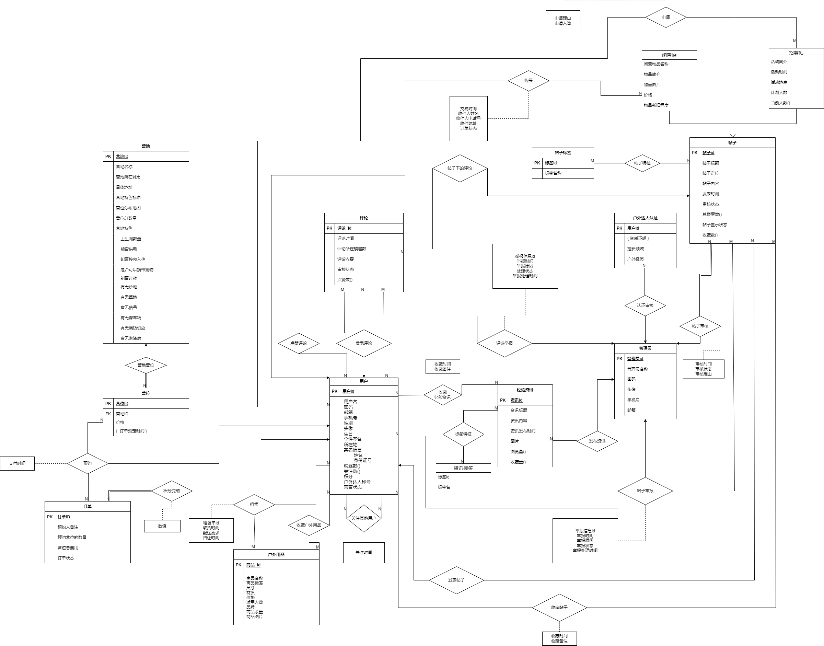

图 3- 总体ER图

各模块E-R图

用户关注用户(Follow)模块
用户可关注另一个用户，一个用户可以关注多个用户，也可以被多个用户关注。因此为多对多联系集，联系集包含属性关注时间。
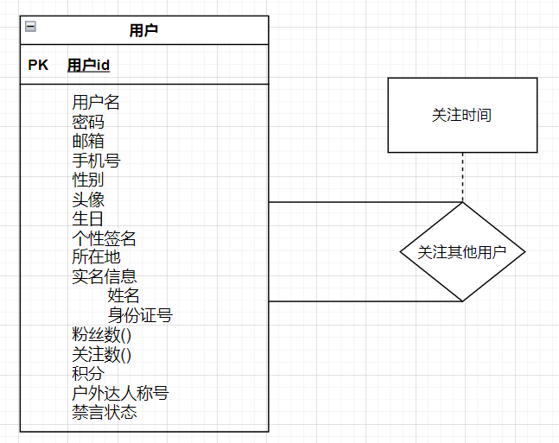

图 3- 用户关注用户模块ER图

户外达人认证与管理员审核(CertificationReview)模块ER图
多个用户可以向管理员提交认证申请，一个申请只能由一个管理员审核，联系集是多对一的。
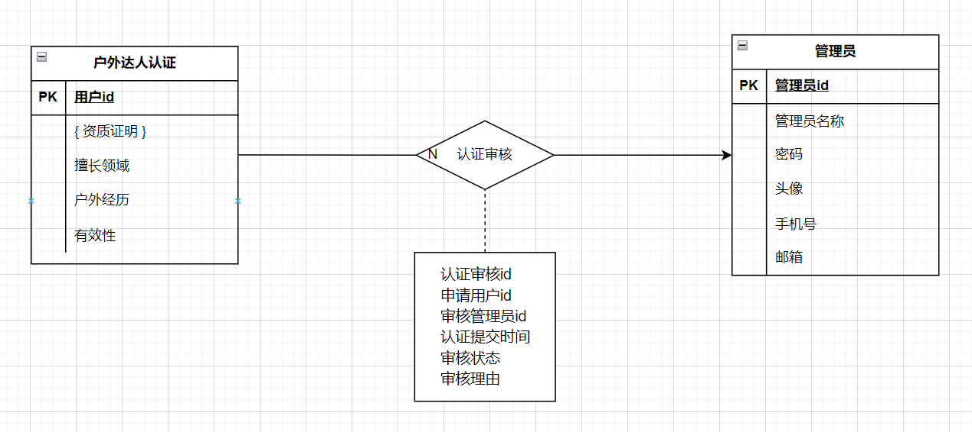

图 3- 户外达人认证审核模块ER图

用户发表帖子(User_Post)模块ER图
一个用户可以发表多个帖子，帖子又分为分享贴、闲置贴和招募贴，帖子和用户的联系为多对一。
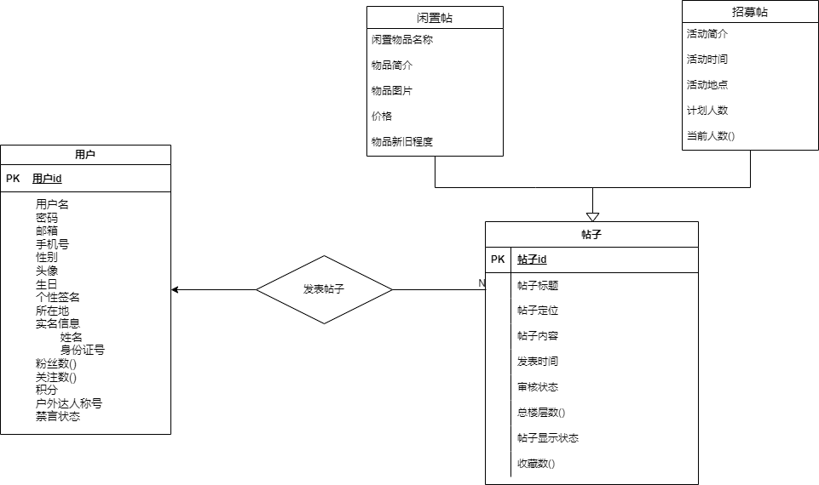

图 3- 用户发表帖子模块ER图

用户在闲置贴购买闲置物品模块ER图
用户可以在其他用户发布的闲置帖中购买他人闲置的物品，确认购买即可产生对应购买订单，包含交易时间、收件人信息（姓名、电话、收件地址）、订单状态，跟进确保交易顺利进行。一个用户可以在多个闲置帖购买物品，一个闲置帖中的物品被一名用户购买，因此本关系是一个一对多的关系。
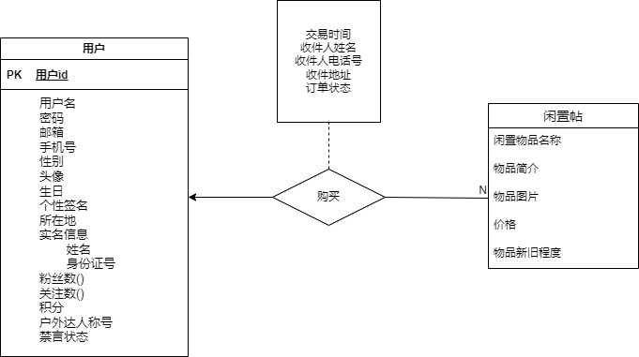

图 3- 用户购买闲置物品模块ER图

用户在招募贴申请参加活动模块ER图
用户可以申请参加招募贴发出的活动，一名用户可以申请多个活动，一个活动也可以被多名用户申请，为多对多的联系集，联系集的属性包括申请理由和申请人数。
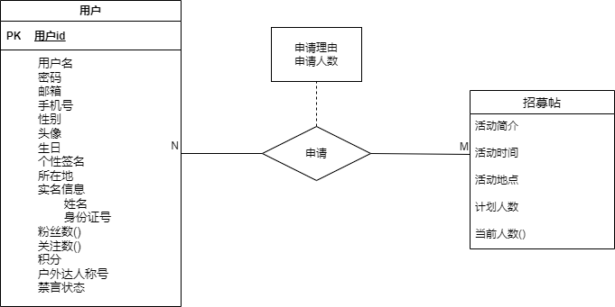

图 3- 用户申请加入活动模块ER图

帖子审核(PostReview)模块ER图
多个帖子可以被提交给管理员进行审核，一个帖子只能被一个管理员审核，联系集是多对一的。
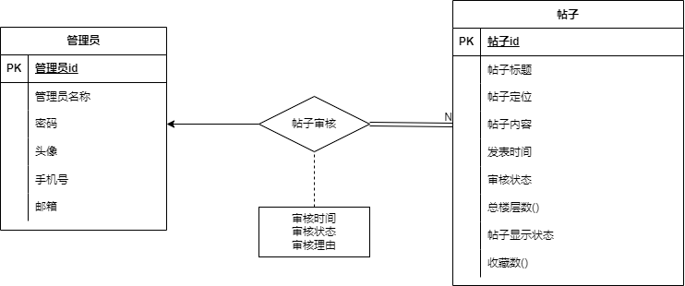

图 3- 帖子审核模块ER图

用户发表评论(User_Comment)模块ER图
一个用户能发送多个评论，一个评论只能由一个用户发布，联系集是一对多。
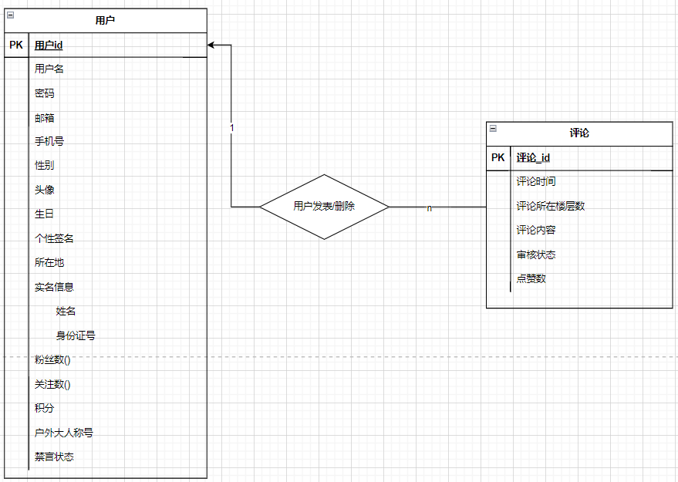

图 3- 用户发表评论模块ER图

评论回复帖子(Post_Comment)模块ER图
一个评论只能挂在一个帖子下面，一个帖子有多条评论（帖子的内容以第一条评论的形式存储）。因此联系集是多（评论）对一（帖子）的。
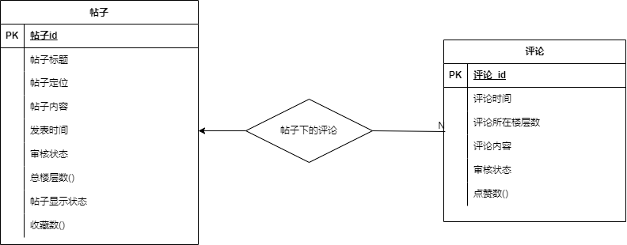

图 3- 评论回复帖子模块ER图

评论回复评论(Comment_On_Comment)模块ER图
一个评论可以有多个回复，但一个子评论只能有一个父评论，故联系集是多对一的。
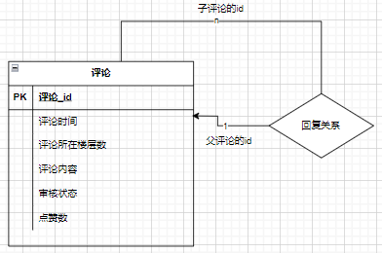

图 3- 评论回复评论模块ER图

用户收藏帖子(User_Star_Post)模块ER图
一个用户可以对多个帖子进行收藏的操作，一个帖子可以被多个用户点赞收藏，因此联系集是多对多的，联系集属性包括收藏时间和收藏备注。
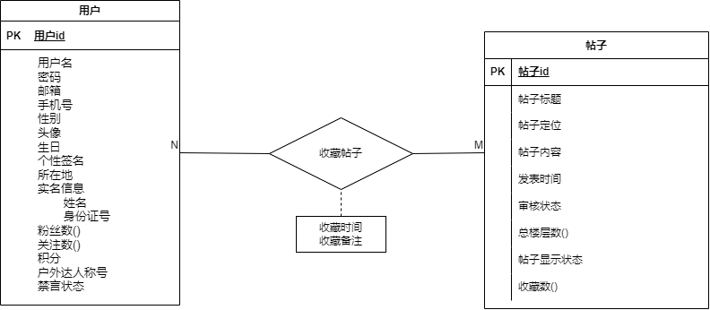

图 3- 用户收藏帖子模块ER图

用户对评论的点赞(User_Like_Comment)模块ER图
一个用户可以对多个评论进行点赞的操作，一个评论可以被多个用户点赞，因此联系集是多对多的。
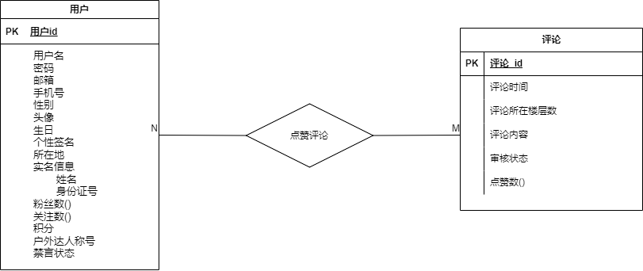

图 3- 用户对评论的点赞模块ER图

帖子举报(PostReport)模块ER图
多个用户可以举报多个帖子，但一个具体的举报只能由一个管理员处理,一名管理员可以处理多条举报信息。
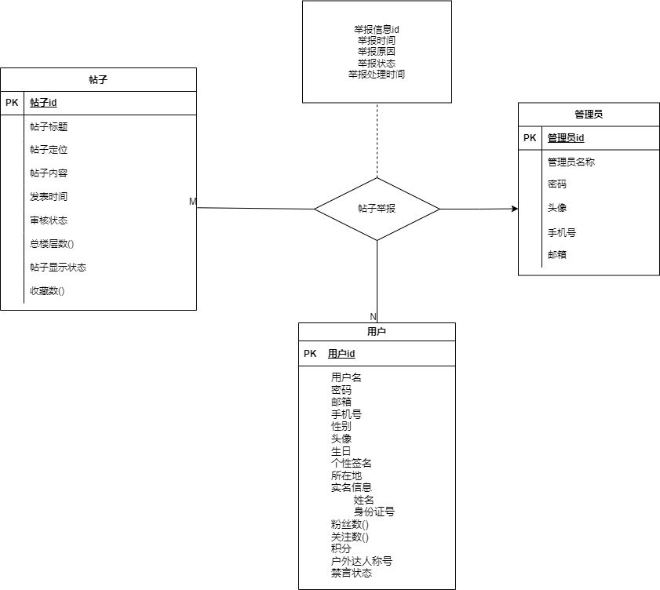

图 3- 帖子举报模块ER图

评论举报(CommentReport)模块ER图
多个用户可以举报多个评论，但一个具体的举报只能由一个管理员处理,一名管理员可以处理多条举报信息。
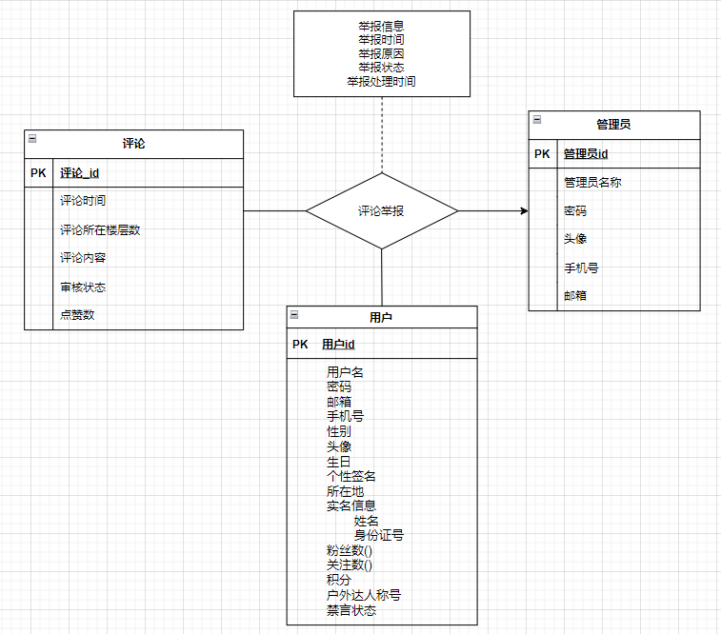

图 3- 评论举报模块ER图

发表资讯(ReleaseFlash)模块ER图
发表资讯指的是每一个管理员可以对发表多个资讯，但是每个资讯只能被一个管理员发布。
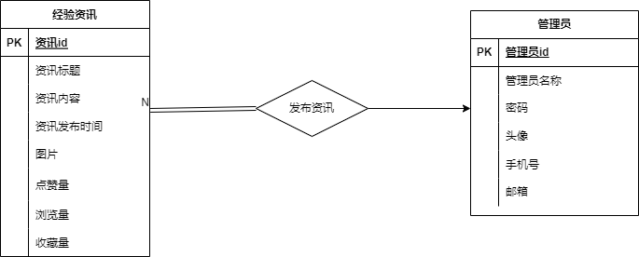

图 3- 发表资讯模块ER图

收藏资讯(StarFlash)模块ER图
收藏资讯指的是每一个用户可以对多个资讯进行收藏，一个经验资讯也可以被多名用户收藏，为多对多的联系，联系集的属性包括收藏时间和收藏备注。
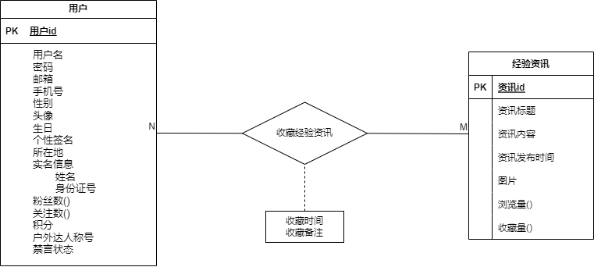

图 3- 收藏资讯模块ER图

用户与户外用品模块ER图
用户可以收藏心仪的户外用品，同时可以租赁相关物品，租赁的联系集属性包括租赁单id，配送需求，取货时间，归还时间。
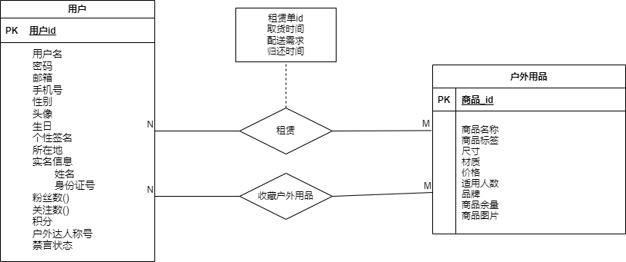

图 3- 用户与户外用品模块ER图

预约(Reservation)模块ER图
预约用于表示用户、营位与订单的三元关系。一个营位可以有多个订单，一个订单可以预约多个营位，故营位与订单之间是多对多关系。用户可以创建多个订单，一个订单只能被一个用户创建，故订单与用户之间是多对一关系。一个用户可以预约多个营位，一个营位可以被多个用户预约，故用户与营位是多对多关系。该订单被支付成功后，会生成一个支付时间，订单被成功创建。
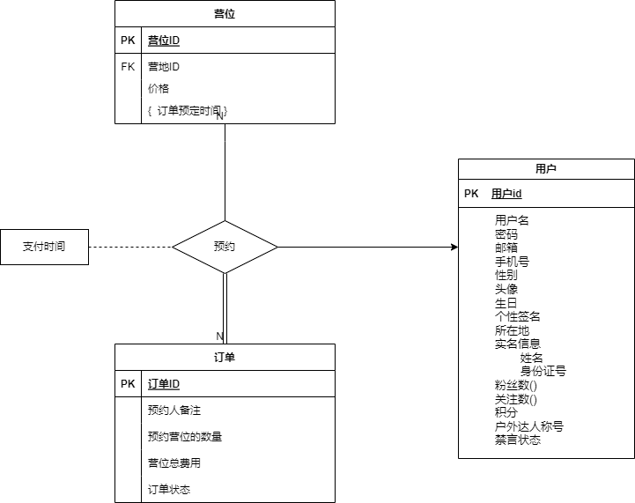

图 3- 营位预约模块ER图

逻辑设计
将ER图转换为关系模式，转换原则如下：
- 实体类型的转换：一个实体集转换成一个关系模式。实体的属性就是关系的属性，实体的码就是关系的码。
2. 联系类型的转换，根据不同的情况做不同的处理：
1) 一个1：1的联系可以转换为一个独立的关系模式，也可以与任意一端对应的关系模式合并。如果转换为一个独立的关系模式，则与该联系相连的各实体的主码以及联系本身的属性转换为关系的属性，每个实体的码均是该关系的候选码。如果与某一端实体对应的关系模式合并，则需要在该关系模式的属性中加入另一个关系模式的主码和联系本身的属性。
2) 一个1：N的联系可以转换为一个独立的关系模式，也可以与N端对应的关系模式合并。如果转换为一个独立的关系模式，则与该联系相连的各实体的主码以及联系本身的属性均转换为关系的属性，而关系的主码为N端实体的主码。
3) 一个M：N联系转换为一个关系模式。与该联系相连的各实体的主码为该关系的主码。
4)三个或三个以上实体间的一个多元联系可以转换成一个关系模式。与该多元联系相连的各实体的主码以及联系本身的属性均转换为关系的属性，而关系的主码为各实体主码的组合。

表的设计
将实体全部转换为表，将部分联系集转换为表。

个人空间部分

User(用户)表
表 4- User表
字段名 | 数据类型 | 长度 | 说明 | 备注（PK/FK）
user_id | number | 10 | 用户id | PK，非空，系统自动生成
user_name | varchar | 10 | 用户名 | 非空，唯一
password | varchar | 100 | 密码 | 非空
email | varchar | 32 | 邮箱 | 无约束
phone_number | number | 11 | 手机号 | 非空
gender | varchar | 2 | 性别 | “f” or “m”
portrait | varchar | 255 | 存储用户头像的相对地址 | 非空
0birthday | date | year-month-day | 生日 | 无约束
personal_signature | varchar | 255 | 个性签名 | 无约束
location | varchar | 255 | 所在地 | 无约束
id_number | varchar | 18 | 身份证号 | 与真实姓名对应
points | integer |  | 积分 | 非空
outdoor_master_title | bool | 1 | 户外达人称号 | 非空，默认为false
mute_status | bool | 1 | 禁言状态 | 非空，默认为false

Administrator（管理员）表
表 4- Administrator表
字段名 | 数据类型 | 长度 | 说明 | 备注
admin_id | number | 10 | 管理员id | PK
admin_name | varchar | 20 | 管理员用户名 | 非空唯一
password | varchar | 100 | 管理员密码 | 非空
portrait | varchar | 255 | 管理员头像 | 非空，存储头像图片地址
phone_number | number | 11 | 管理员手机号 | 非空
email | varchar | 32 | 管理员邮箱 | 非空

Follow（关注用户）表
表 4- Follow表
字段名 | 数据类型 | 长度 | 说明 | 备注（PK/FK）
user_id | number(10,0) | 10 | 用户id | PK,FK（User.user_id)，非空
followed_id | number(10.0) | 10 | 被关注者id | PK,FK（User.user_id)，非空
follow_time | date | YYYY-MM-DD  HH24:MI:SS | 关注时间 | 非空，自动生成

TalentCertification（户外达人认证）表
表 4- TalentCertification表
字段名 | 数据类型 | 长度 | 说明 | 备注
applicant_id | number | 10 | 申请人id | PK，FK(User.user_id)
proof | varchar | 255 | 资质证明 | 非空,存储证书图片地址
ept_field | varchar | 1025 | 擅长领域 | 非空
experience | varchar | 1025 | 户外经历 | 非空

CertificationReview（认证审核）表
表 4- CertificationReview表
字段名 | 数据类型 | 长度 | 说明 | 备注
applicant_id | number | 10 | 申请用户的id | PK，FK(user.user_id)
admin_id | number | 10 | 审核管理员id | FK(Administrator.admin_id)
summit_date | date | YYYY-MM-DD HH24:MI:SS | 认证提交时间 | 非空,自动生成
review_data | date | YYYY-MM-DD HH24:MI:SS | 认证审核时间 | 非空,自动生成
status | number | 1 | 审核状态 | 非空(0:不通过 1:通过 2:待处理)

帖子部分

Post（帖子）表
表 4- Post表
字段名 | 数据类型 | 长度 | 说明 | 备注（PK/FK）
post_id | number | 10 | 帖子id | PK
author_id | number | 10 | 作者id | FK(User.user_id)
post_kind | number | 1 | 帖子类别 | 非空，存储值为0(分享贴)，1（闲置贴），2（招募贴）
title | varchar | 255 | 帖子标题 | 非空
post_time | date | YYYY-MM-DD HH24:MI:SS | 帖子发表时间 | 非空，自动生成
censor_status | number | 1 | 审核状态 | 非空(0:不通过 1:通过 2:待处理)
total_floor | integer |  | 帖子评论总楼层数 | 非空，初始为0（评论数为0）
exhibit_status | number | 1 | 帖子显示状态 | 非空，默认为1（帖子显示），0为帖子隐藏
post_position | varchar | 100 | 帖子定位 | 非空，自动生成，根据接入GPS定位显示所在位置
likes_number | integer |  | 帖子获喜欢总数 | 非空，初始为0（初喜欢数为0）
content | varchar | 1000 | 帖子内容 | 非空
stars_number | integer |  | 帖子获收藏总数 | 非空，初始为0（初收藏数为0）
      - PostPic（帖子图片）表
表 4- PostPic表
字段名 | 数据类型 | 长度 | 说明 | 备注（PK/FK）
post_id | number(10,0) | 10 | 帖子id | PK,FK(Post.post_id)
post_pic | varchar | 255 | 图片地址 | PK

      - PostTag（帖子标签）表
表 4- 8 PostTag表
字段名 | 数据类型 | 长度 | 说明 | 备注（PK/FK）
tag_id | number(10,0) | 10 | 标签id | PK
tag_name | varchar | 64 | 标签名 | 非空
      - PostTagTrait（帖子与帖子标签）表
表 4- 9 PostTagTrait表
字段名 | 数据类型 | 长度 | 说明 | 备注（PK/FK）
tag_id | number(10,0) | 10 | 标签id | 主键，外键(FlashTag.tag_id)
post_id | number(10,0) | 10 | 帖子id | 主键，外键(Post.post_id)

LdleitemsPost（闲置贴）表
表 4- 10 LdleitemsPost表
字段名 | 数据类型 | 长度 | 说明 | 备注
post_id | number(10,0) | 10 | 帖子id | PK,FK(Post.post_id)
item_summary | varchar2 | 1000 | 物品简介 | 非空
item_name | varchar2 | 100 | 物品名称 | 非空
price | number(10,2) | 10 | 价格 | 非空
condition | varchar2 | 50 | 物品新旧程度 | 非空

Purchase（闲置购买）表
表 4- 11 Purchase表
字段名 | 数据类型 | 长度 | 说明 | 备注
order_id | number(10,0) | 10 | 闲置物品  购买单id | PK，非空，唯一标识每一个闲置购买单
user_id | number(10,0) | 10 | 用户id | 非空，FK（User.user_id）
post_id | number(10,0) | 10 | 闲置贴id | 非空，FK（Post.post_id）
recipient_name | varchar2(100) | 100 | 收件人姓名 | 非空
recipient_address | varchar2(255) | 255 | 收件人地址 | 非空
recipient_phone | number | 11 | 收件人电话 | 非空
order_status | varchar2(50) | 50 | 订单状态 | 非空
order_date | date | YYYY-MM-DD  HH24:MI:SS | 订单日期 | 非空，自动生成
logistics_status | number | 10 | 物流状态 | 物流状态，0自提、1快递单号

RecruitmentPost（招募贴）表
表 4- 12 RecruitmentPost表
字段名 | 数据类型 | 长度 | 说明 | 备注
post_id | number(10,0) | 10 | 帖子id | PK,FK(Post.post_id)
activity_ summary | varchar2 | 1000 | 活动简介 | 非空
activity_time | date | YYYY-MM-DD  HH24:MI:SS | 活动时间 | 非空
location | varchar2 | 100 | 活动地点 | 非空
planned_count | integer |  | 计划人数 | 非空
current_count | integer |  | 当前人数 | 非空，默认0
recruit_status | number | 1 | 招募状态 | 0，停止招募；1，开始招募

Application（活动申请）表
表 4- 13Application表
字段名 | 数据类型 | 长度 | 说明 | 备注
application_id | number(10,0) | 10 | 申请id | PK，非空，唯一标识每一个申请
user_id | number(10,0) | 10 | 用户id | FK(User.user_id)
recruit_post_id | number(10,0) | 10 | 招募帖子id | FK(Post.post_id)
application_reason | varchar2(255) | 255 | 申请理由 | 非空
application_date | integer |  | 申请人数 | 非空，小于等于活动计划人数-当前人数
review_status | number(1,0) | 1 | 审核状态 | 审核状态(0，未通过；1，通过；2，审核中)
application_time | date | YYYY-MM-DD  HH24:MI:SS | 申请时间

PostReview（帖子审核）表
表 4- 14 PostReview表
字段名 | 数据类型 | 长度 | 说明 | 备注
post_id | number | 10 | 帖子id | PK，FK(Post.post_id)
admin_id | number | 10 | 管理员id | FK(Administrator.admin_id)
review_date | date | YYYY-MM-DD HH24:MI:SS | 帖子审核时间 | 管理员审核时自动生成
status | number | 1 | 审核状态 | 非空(0:不通过 1:通过 2:待处理)

Comment（评论）表
表 4- 15 Comment表
字段名 | 数据类型 | 长度 | 说明 | 备注（PK/FK）
comment_id | number | 10 | 评论id | PK，非空
author_id | number | 10 | 作者id | 非空，FK(User.user_id)
comment_time | date | YYYY-MM-DD HH24:MI:SS | 评论的时间 | 非空，自动生成
parent_comment_id | number | 10 | 父级评论id | N
floor_number | intger |  | 评论位于的楼层数 | 非空
post_id | number | 10 | 帖子的id | FK(Post.post_id)，非空
content | verchar | 1000 | 评论的内容 | 非空
censor_status | number | 1 | 审核状态 | 非空，默认为0（审核未通过）
likes_number | integer |  | 评论获点赞数 | 非空，初始为0（点赞数为0）

StarPost（帖子收藏）表
表 4- 16StarPost表
字段名 | 数据类型 | 长度 | 说明 | 备注（PK/FK）
post_id | number | 10 | 帖子的id | PK，FK(Post.post_id)
user_id | number | 10 | 用户的id | PK，FK(User.user_id)
time | date | YYYY-MM-DD HH24:MI:SS | 收藏时间 | 非空，自动生成
tips | varchar | 255 | 收藏备注 | 无约束

LikePost（帖子喜欢）表
表 4- 17LikePost表
字段名 | 数据类型 | 长度 | 说明 | 备注（PK/FK）
post_id | number | 10 | 帖子的id | PK，FK(Post.post_id)
user_id | number | 10 | 用户的id | PK，FK(User.user_id)

LikeComment（评论点赞）表
表 4- 18LikeComment表
字段名 | 数据类型 | 长度 | 说明 | 备注（PK/FK）
comment_id | number | 10 | 评论的id | PK，FK(Comment.comment_id)
user_id | number | 10 | 用户的id | PK，FK(User.user_id)

PostReport（帖子举报）表
表 4- 19PostReport表
字段名 | 数据类型 | 长度 | 说明 | 备注（PK/FK）
report_id | number | 10 | 举报信息 | PK
post_id | number | 10 | 帖子id | FK(Post.post_id)
user_id | number | 10 | 举报者id | FK(User.user_id)
administrator_id | number | 10 | 管理员id | FK(Administratoe.admin_id)
report_time | date | YYYY-MM-DD HH24:MI:SS | 举报时间 | 非空，自动生成
report_reason | varchar | 100 | 举报原因 | 非空
report_status | number | 1 | 举报状态 | 0为不通过，1为通过，2为待处理
report_respond_time | date | YYYY-MM-DD HH24:MI:SS | 举报处理时间 | 非空，自动生成

CommentReport（评论举报）表
表 4- 20CommentReport表
字段名 | 数据类型 | 长度 | 说明 | 备注（PK/FK）
report_id | number | 10 | 举报信息 | PK
comment_id | number | 10 | 评论id | FK(Comment.comment_id)
user_id | number | 10 | 举报者id | FK(User.user_id)
administrator_id | number | 10 | 管理员id | FK(Administrator.admin_id)
report_time | date | YYYY-MM-DD HH24:MI:SS | 举报时间 | 非空，自动生成
report_reason | varchar | 100 | 举报原因 | 非空
report_status | number | 1 | 举报状态 | 0为不通过，1为通过，2为待处理
report_respond_time | date | YYYY-MM-DD HH24:MI:SS | 举报处理时间 | 非空，自动生成

经验资讯部分

Flash（经验资讯）表
表 4- 21Flash表
字段名 | 数据类型 | 长度 | 说明 | 备注（PK/FK）
flash_id | number(10,0) | 10 | 资讯id | PK
flash_title | varchar | 64 | 资讯标题 | 非空
flash_date | date | YYYY-MM-DD HH24:MI:SS | 资讯发布时间 | 非空，自动生成
flash_content | varchar | 1024 | 资讯内容 | 非空
flash_image | varchar | 255 | 资讯图片url | 非空
Collection_number | number |  | 资讯被收藏量 | 非空，初始为0
Views_number | number |  | 资讯被浏览量 | 非空，初始为0
user_id | Number(10,0) | 10 | 作者id | 非空

FlashPic（资讯图片）表
表 4- 22FlashPic表
字段名 | 数据类型 | 长度 | 说明 | 备注（PK/FK）
flash_id | number(10,0) | 10 | 资讯id | PK,FK(Flash.flash_id)
pic_url | varchar | 255 | 资讯图片url | PK

FlashTag（资讯标签）表
表 4- 23FlashTag表
字段名 | 数据类型 | 长度 | 说明 | 备注（PK/FK）
tag_id | number(10,0) | 10 | 标签id | PK
tag_name | varchar | 64 | 标签名 | 非空

FlashTagTrait（资讯与资讯标签）表
表 4- 24FlashTagTrait表
字段名 | 数据类型 | 长度 | 说明 | 备注（PK/FK）
tag_id | number(10,0) | 10 | 标签id | 主键，外键(FlashTag.tag_id)
flash_id | number(10,0) | 10 | 资讯id | 主键，外键(Flash.flash_id)

用户收藏资讯StarFlash表
表 4- 25StarFlash表
字段名 | 数据类型 | 长度 | 说明 | 备注（PK/FK）
flash_id | number | 10 | 资讯的id | PK，FK(Flash.flash_id)
user_id | number | 10 | 用户的id | PK，FK(User.user_id)

户外用品部分

OutdoorProduct（户外用品）表
表 4- 26 OutdoorProduct表
字段名 | 数据类型 | 长度 | 说明 | 备注
product_id | number(10,0) | 10 | 商品id | PK，主键
product_name | varchar2 | 100 | 商品名称 | 非空
product_tag | varchar2 | 50 | 商品标签 | 非空
size | varchar2 | 50 | 尺寸 | 非空
material | varchar2 | 50 | 材质 | 非空
price | number(10,2) | 12 | 价格 | 非空
suitable_users | integer |  | 适用人数 | 非空
brand | varchar2 | 50 | 品牌 | 非空
stock_quantity | integer |  | 商品余量 | 非空，默认0
introduction | varchar2 | 255 | 商品图片 | 非空，存储商品介绍

OutdoorProductPic（户外用品图片）表
表 4- 27 OutdoorProductPic表
字段名 | 数据类型 | 长度 | 说明 | 备注（PK/FK）
product_id | number | 10 | 户外用品的id | PK，FK(Product.product_id)
pic_url | varchar2 | 255 | 户外用品图片url | PK

Lease（租赁）表
表 4- 28 Lease表
字段名 | 数据类型 | 长度 | 说明 | 备注
lease_id | number(10,0) | 10 | 租赁单id | PK，非空，唯一标识每一个租赁单
user_id | number(10,0) | 10 | 用户id | FK(User.user_id)
product_id | number(10,0) | 10 | 商品id | FK(OutdoorProduce.product_id)
pick_time | date | YYYY-MM-DD  HH24:MI:SS | 取货时间 | 非空
remark | varchar2(255) | 255 | 配送需求 | 非空
back_time | date | YYYY-MM-DD  HH24:MI:SS | 归还时间 | 非空
amount | Number(10,0) | 10 | 租赁数量 | 非空

StarProduct（收藏户外用品）表
表 4- 29 StarProduct表
字段名 | 数据类型 | 长度 | 说明 | 备注（PK/FK）
product_id | number | 10 | 户外用品的id | PK，FK(Product.product_id)
user_id | number | 10 | 用户的id | PK，FK(User.user_id)

营地部分

Campground（营地）表
表 4- 30 Campground表
字段名 | 数据类型 | 长度 | 说明 | 备注
campground_id | number | 10 | 营地id | PK,非空
campground _name | varchar | 20 | 营地名称 | 非空，唯一
city | varchar | 20 | 营地所在城市 | 非空
address | varchar | 50 | 具体地址 | 非空
slogan | varchar | 255 | 营地特色标语 | 非空
map_picture | varchar | 255 | 营位分布地图 | 存储地图图片的地址
campsite_number | integer |  | 营位总数量 | 非空
toilet_number | integer |  | 卫生间数量 | 非空
has_power_supply | bool | 1 | 能否供电 | 非空，初始值为0表示不能供电
can_pack_and_stay | bool | 1 | 能否拎包入住 | 非空，初始值为0表示不能拎包入住
is_pet_friendly | bool | 1 | 是否可以携带宠物 | 非空，初始值为0表示不可以携带宠物
is_own_tent_friendly | bool | 1 | 是否可以自带帐篷 | 非空，初始值为0表示不能自带帐篷
can_stay_overnight | bool | 1 | 能否过夜 | 非空，初始值为0表示不能过夜
has_sandy_ground | bool | 1 | 有无沙地 | 非空，初始值为0表示无沙地
has_grass_ground | bool | 1 | 有无草地 | 非空，初始值为0表示无草地
has_signal | bool | 1 | 有无信号 | 非空，初始值为0表示无信号
has_parking_lot | bool | 1 | 有无停车场 | 非空，初始值为0表示无停车场
has_fire_safety | bool | 1 | 有无消防设施 | 非空，初始值为0表示无消防设施
has_shower_room | bool | 1 | 有无淋浴房 | 非空，初始值为0表示无淋浴房
camp_showpic | varchar | 255 | 卡片图片地址 | 存储卡片图片的地址
camp_intropic | varchar | 255 | 正文图片地址 | 存储正文图片的地址

Campsite（营位）表
表 4- 31 Campsite表
字段名 | 数据类型 | 长度 | 说明 | 备注
campsite_id | number | 10 | 营位id | PK,非空
campground _id | number | 10 | 营位所在营地id | FK(Campground.campground_id)
price | number | 5 | 营位的价格 | 非空，非负
campsite_number | varchar | 3 | 营位的编号 | 非空
      - CampgroundPic（营地图片）表
表 4- CampgroundPic表
字段名 | 数据类型 | 长度 | 说明 | 备注（PK/FK）
campground_id | number(10,0) | 10 | 帖子id | PK,FK(Campground.campground_id)
campground_pic | varchar | 255 | 图片地址 | PK,非空，url地址

CampsiteReserve（营位预约时间）表
表 4- 32 CampsiteReserve表
字段名 | 数据类型 | 长度 | 说明 | 备注
campsite_id | number | 10 | 营位id | PK,非空
reserved_start_time | date | YYYY-MM-DD | 营位预约开始时间 | 非空
order_id | number | 10 | 营位预约订单 | FK(ReserveOrder.order_id)
reserved_end_time | date | YYYY-MM-DD | 营位预约结束时间 | 非空

ReserveOrder（营位预约订单）表
表 4- 33 ReserveOrder表
字段名 | 数据类型 | 长度 | 说明 | 备注（PK/FK）
order_id | number | 10 | 订单id | PK，非空
order_person_id | number | 10 | 预约人的id | FK(User.user_id)
order_person_name | varchar | 10 | 预约人的姓名 | 非空
order_person_phone_number | number | 11 | 预约人的手机号 | 非空
remark | varchar | 80 | 预约人备注 | 无约束
order_status | number | 1 | 订单状态 | 非空（0：支付失败，1：支付成功，2：待支付）
campsite_number | integer |  | 预约营位的数量 | 非空，由campsite_id的数量计算
order_created_time | datetime | YYYY-MM-DD HH24:MI:SS | 订单创建时间 | 非空，自动生成
total_price | number | 10 | 营位总费用 | 非空，非负
order_idcard | varchar | 18 | 预约人的身份证号码 | 非空

Starcampground（收藏营地）表
表 4- 34 Starcampground表
字段名 | 数据类型 | 长度 | 说明 | 备注（PK/FK）
campground_id | number | 10 | 营地的id | PK，FK(Campground.campground_id)
user_id | number | 10 | 用户的id | PK，FK(User.user_id)

数据库关系图
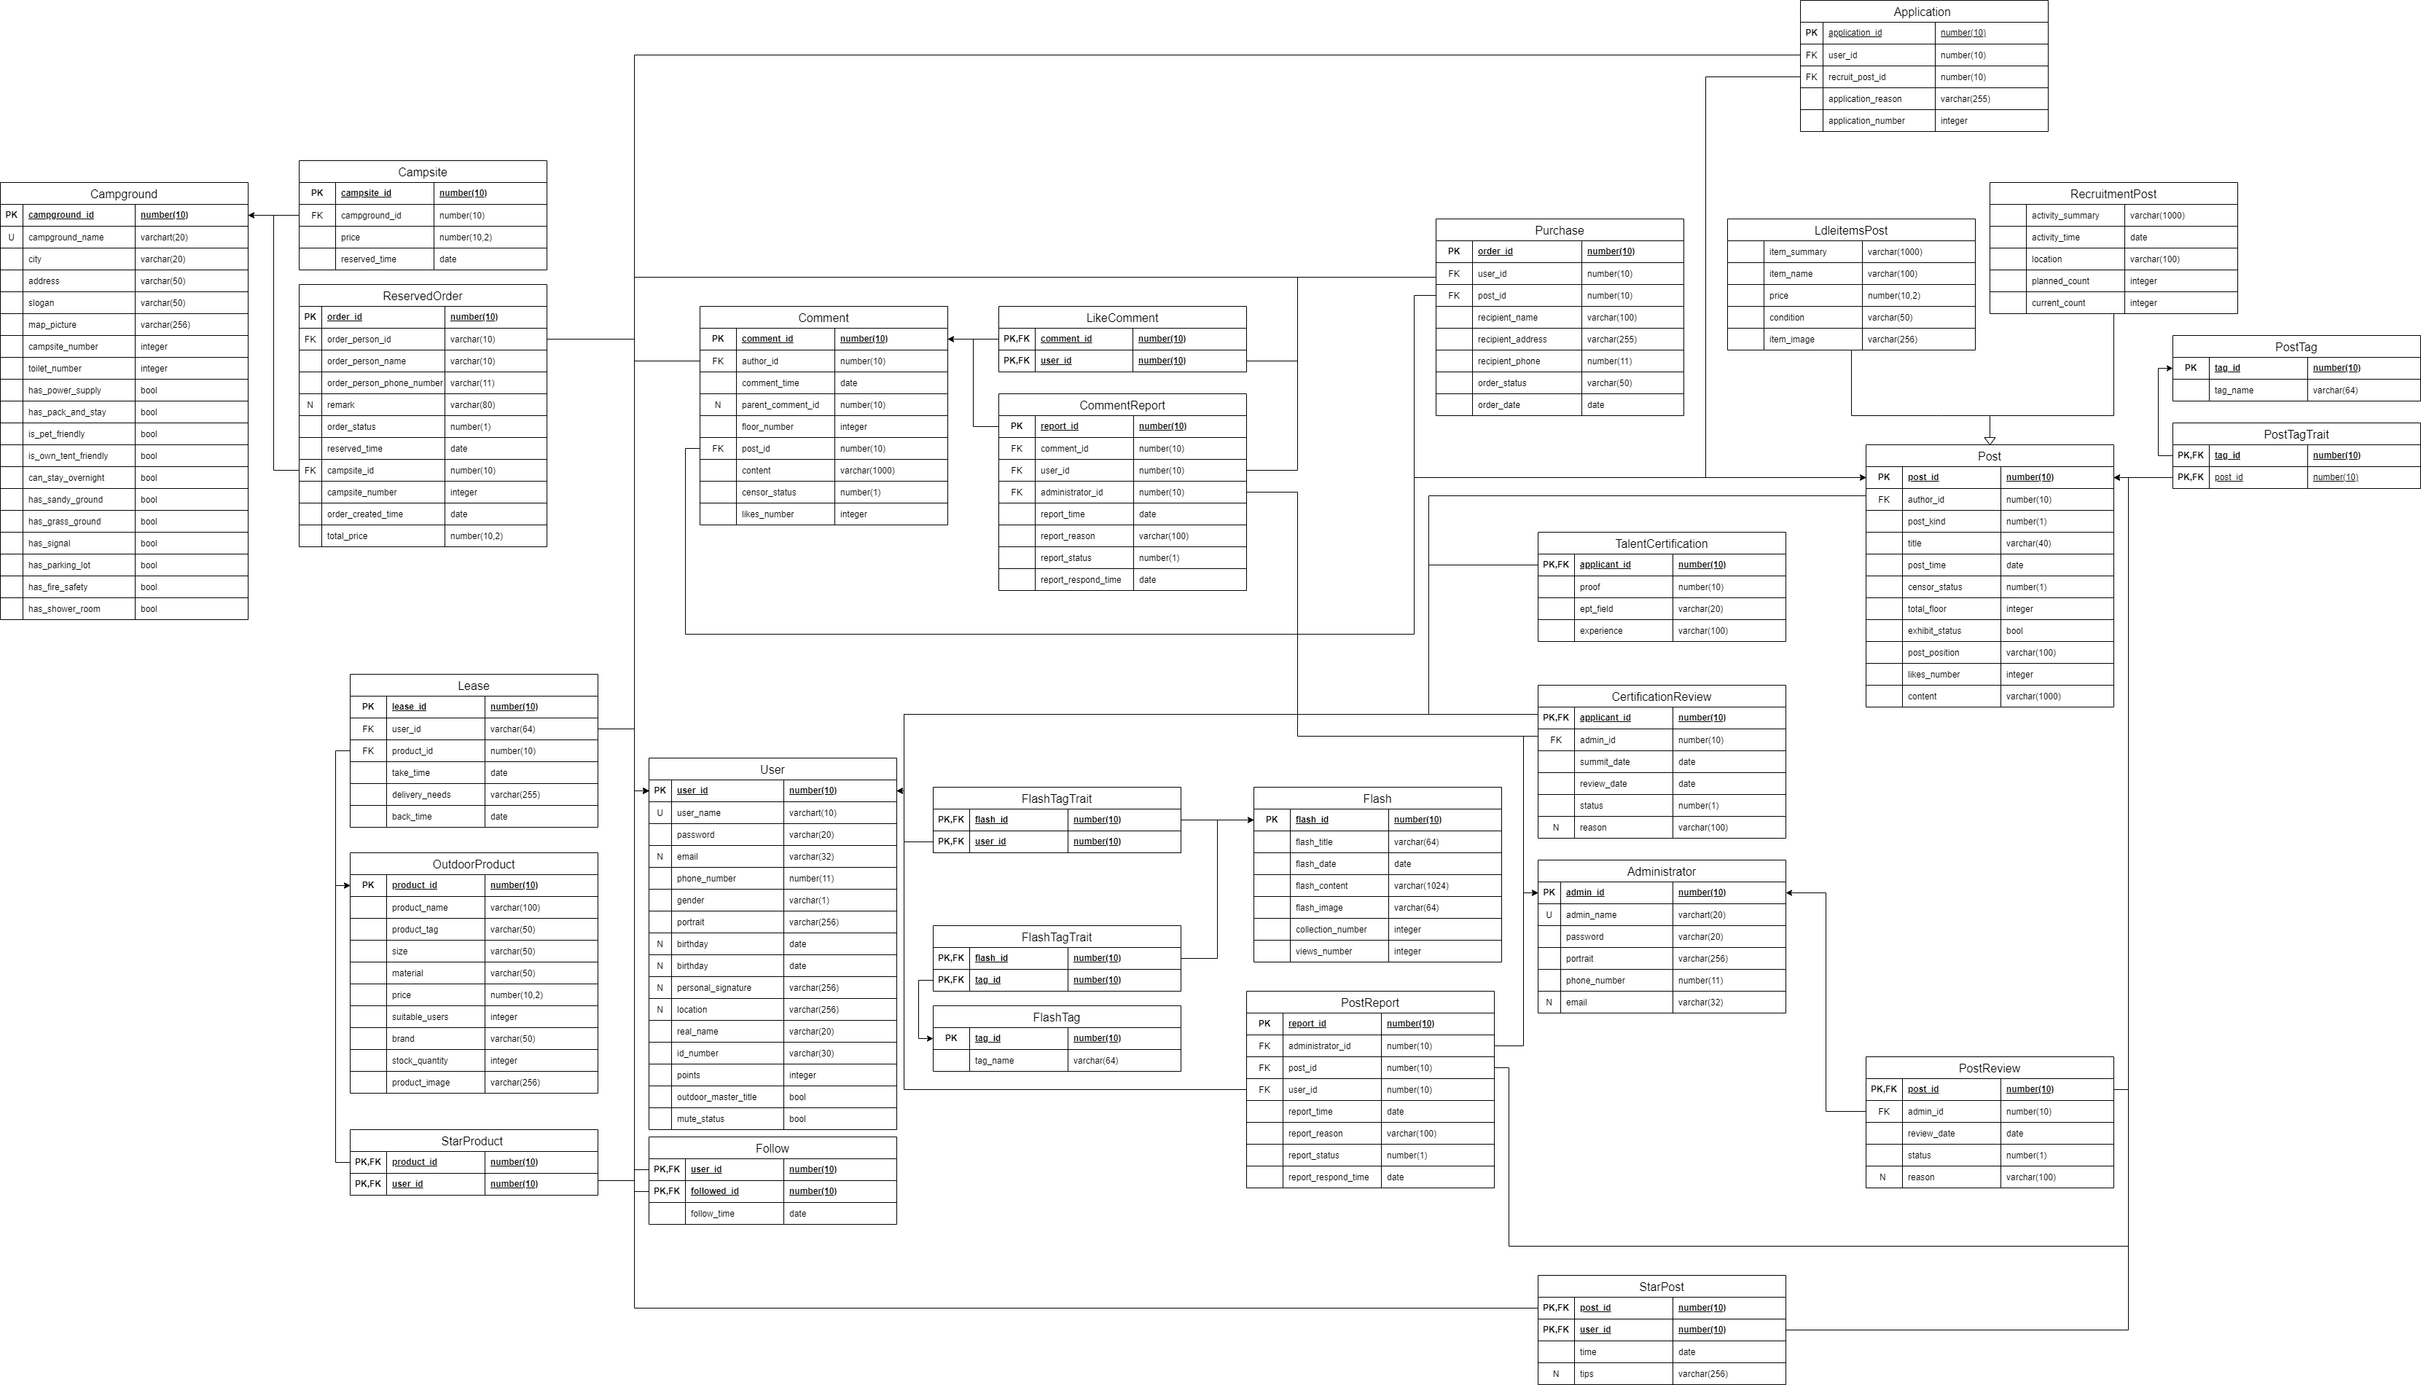
图 4- 数据库关系图
- 图表索引
图 3- 1 总体ER图 12
图 3- 2 用户关注用户模块ER图 13
图 3- 3 户外达人认证审核模块ER图 13
图 3- 4 用户发表帖子模块ER图 14
图 3- 5 用户购买闲置物品模块ER图 14
图 3- 6 用户申请加入活动模块ER图 15
图 3- 7 帖子审核模块ER图 15
图 3- 8 用户发表评论模块ER图 16
图 3- 9 评论回复帖子模块ER图 16
图 3- 10 评论回复评论模块ER图 17
图 3- 11 用户收藏帖子模块ER图 17
图 3- 12 用户对评论的点赞模块ER图 18
图 3- 13 帖子举报模块ER图 18
图 3- 14 评论举报模块ER图 19
图 3- 15 发表资讯模块ER图 19
图 3- 16 收藏资讯模块ER图 20
图 3- 17 用户与户外用品模块ER图 20
图 3- 18 营位预约模块ER图 21

图 4- 1 数据库关系图 35

表 4- 1 User表 22
表 4- 2 Administrator表 23
表 4- 3 Follow表 23
表 4- 4 TalentCertification表 23
表 4- 5 CertificationReview表 24
表 4- 6 Post表 24
表 4- 7 PostPic表 25

